Bạn Nguyễn Đăng Hải - Lớp 3A2 với cuộc thi vẽ tranh

“Hà Nội trong em năm 2022”

Hưởng ứng lời phát động cuộc thi vẽ tranh ‘Hà Nội trong em năm 2022” do Hội đồng Đội Thành phố Hà Nội tổ chức, bạn Nguyễn Đăng Hải đã nhanh chóng chọ ý tưởng và đã chia sẻ bài vẽ của mình với cô giáo và các bạn ngay buổi học hôm sau. Chúc cho niềm đam mê của bạn được vươn cao, bay xa!!!
Dưới đây là hình ảnh trong giờ học của bạn.
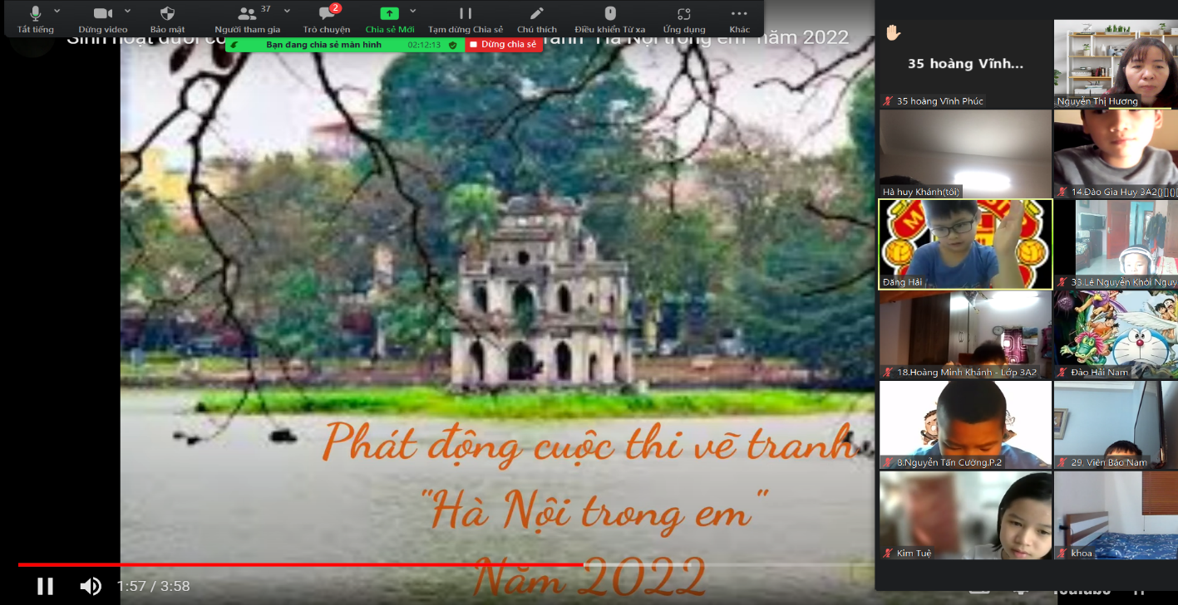
Hải chăm chú theo dõi thông tin của cô Tổng phụ trách phát động
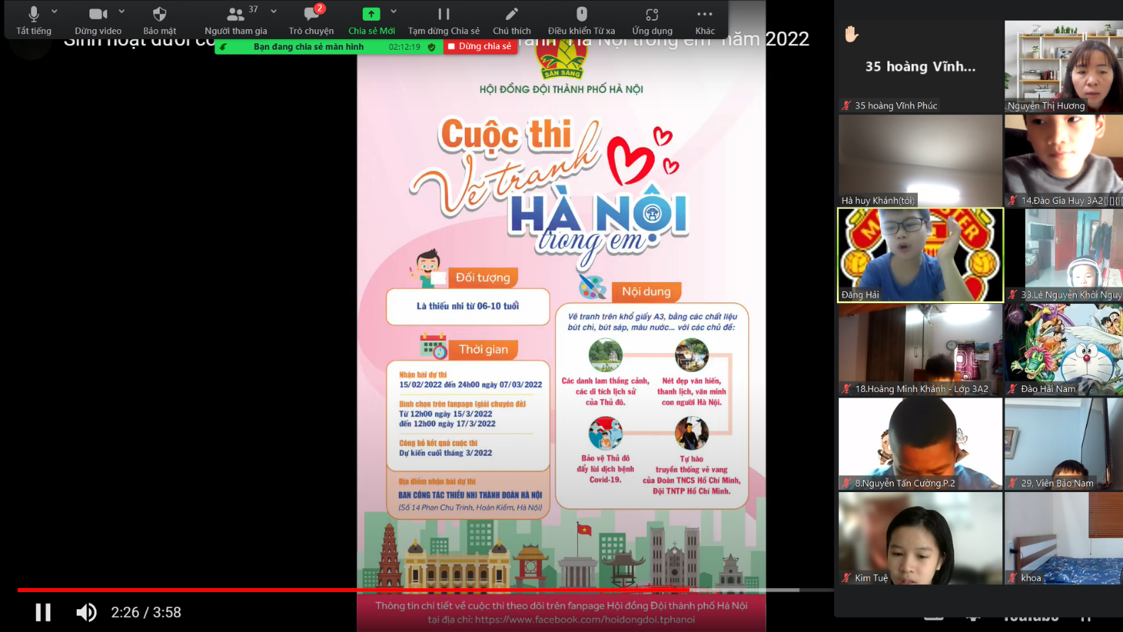
Bạn Đăng Hải hỏi thêm về thể lệ của cuộc thi.

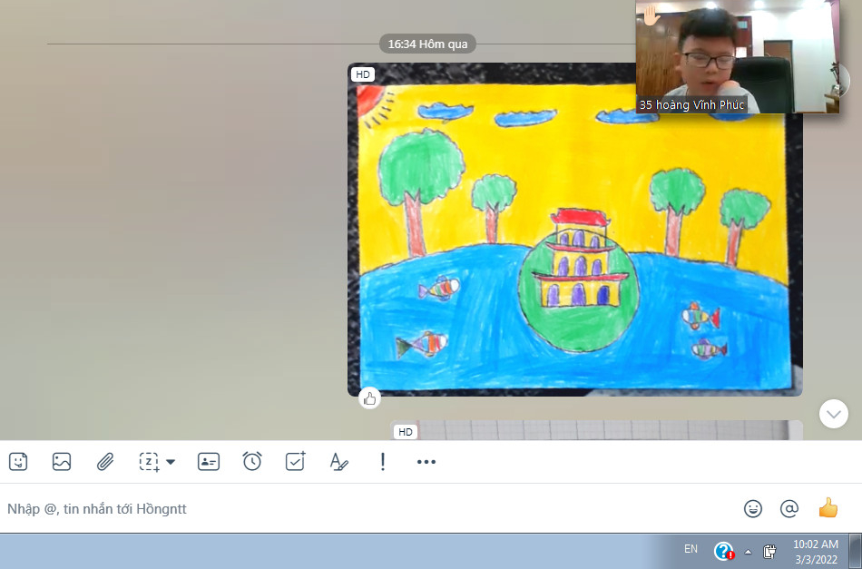
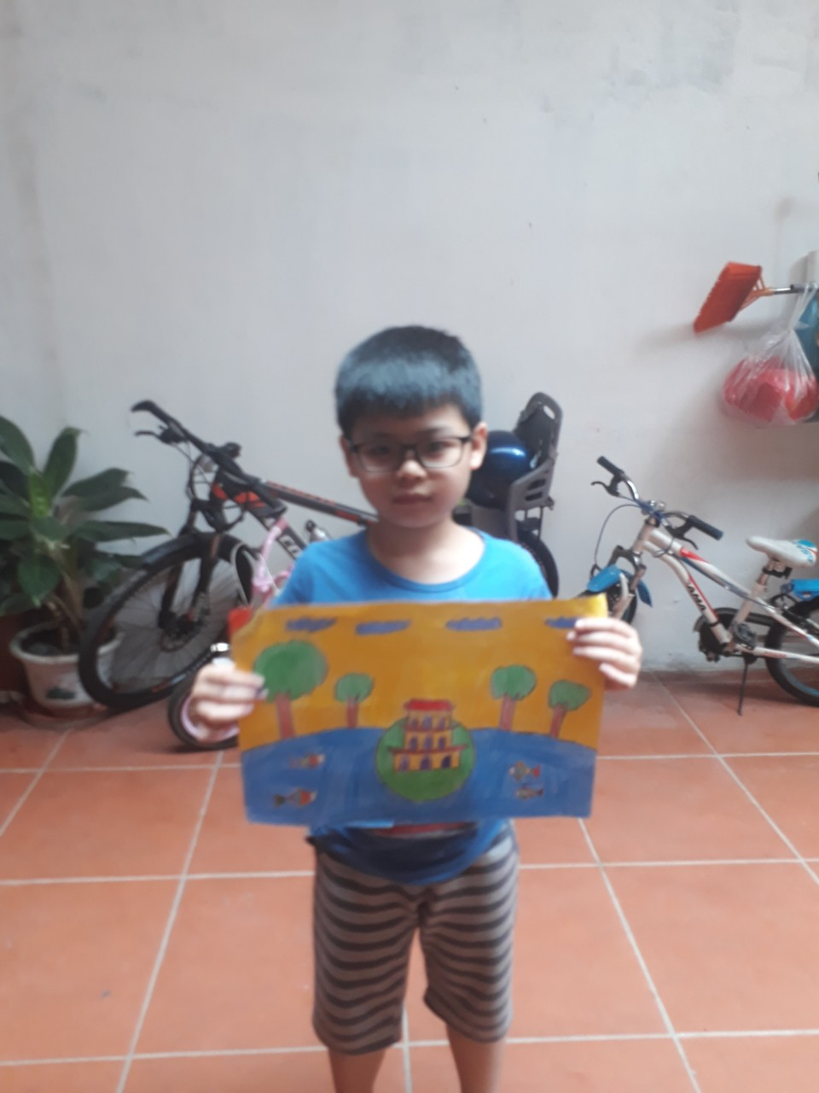
Đăng Hải chia sẻ bức tranh của mình với cô và các bạn.

